**МИНИСТЕРСТВО ОБРАЗОВАНИЯ РЕСПУБЛИКИ БЕЛАРУСЬ**

**БЕЛОРУССКИЙ ГОСУДАРСТВЕННЫЙ УНИВЕРСИТЕТ**

**Факультет прикладной математики и информатики**

**Отчет**

**Лабораторная работа № 3**

**Статистическое тестирование псевдослучайных последовательностей**

Выполнил студент группы №12

*Шишлянников Иван Викторович*

**Минск 2020**

**Базовое задание** (4 *балла, дата сдачи ≤ 01.06.2020*).

Осуществить моделирование псевдослучайной бинарной последовательности, используя линейный конгруэнтный генератор. Для оценки качества выходной последовательности реализовать один из трех тестов, описанных в [1] (вариант см. в таблице). Реализовать тестирование последовательности из текстового файла (пример файла прилагается – e.txt).

Для тестирования выбрал метод **Longest Run of Ones in a Block**

Параметры тестирования:

Для подбора валидных параметров использовал данные таблички:

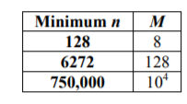

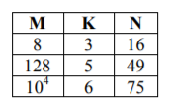

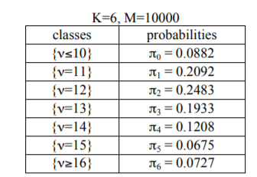

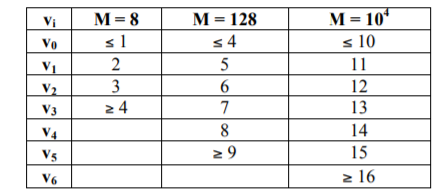

Я взял M = 10^4;

Число элементов последовательности 10^6;

При различных табличных значения параметров a, c, m линейный конгруэнртный метод генерировал последовательности которые по критерию данного теста (Pvalue < 0.01 => not random) являются рандомными. Если же параметры брались случайным образом тест давал также положительный результат но он был хуже чем у табличных параметров.

Стандартный рандомизатор C# (Random) показывает отличные результаты. Последовательность из файла e.txt так же по данному критерию является хорошо сгенерированной.

Если же количество элементов последовательности составит больше 10^7, то тесты тех же линейный конгруэнртных генераторов, что давали положительный результат, начнут давать отрицательные результаты (библиотека C# Random тоже).

1. (2 *балла, дата сдачи ≤ 20.04.2020*). Выполнить базовое задание для генератора Макларена-Марсальи.

Для генерации использовались два мультипликативных генератора

M1 = 217728;

b1 = 45989;

x1 = 84589;

M2 = 21773;

b2 = 4531233;

x2 = 23;

Результат при 10^6 элементов (Сравнение со стандартным генератором C#)



Как видим, генератор Макларена-Марсальи сравним по качеству со стандартным генератором C#.

Для общего сравнения: вот значения критерия P для всех видов генераторов.

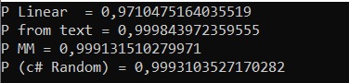

(P < 0.01 => not random)